**Werkblad** Naam: ___________

**4-slagmotor** Klas: ___________

Datum: __________

**Vragen**

|  |  |  |
| --- | --- | --- |
|  | 1. **1.** | Noem 4 praktijkvoorbeelden waar een 4-slagmotor voorkomt.  1.  2.  3.  4. |
|  | **2.** | Schrijf bij iedere tekening welke slag de motor maakt. |

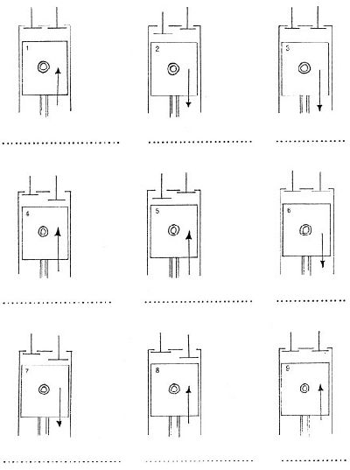

1.

2.

3.

4.

5.

6.

7.

8.

9.

|  |  |  |
| --- | --- | --- |
|  | **3.** | Schrijf bij iedere tekening welke slag de motor maakt. |
|  |  | |  |  | | --- | --- | | 1 |  | | 2 |  | | 3 |  | | 4 |  | | |
|  | **4.** | Benoem de onderdelen.(1,2 links naar benden / 10,11 rechts naar benden)   |  |  | | --- | --- | | 1 |  | | 2 |  | | 3 |  | | 4 |  | | 5 |  | | 6 |  | | 7 |  | | 8 |  | | 9 |  | | 10 |  | | 11 |  | | 12 |  | | 13 |  | | 14 |  | | 15 |  | | 16 |  | | |
|  | **4.** | **Vul de tabel verder in.**   |  |  |  |  | | --- | --- | --- | --- | |  | **Inlaadklep** | **Uitlaadklep** | **Bewegingzuiger** | | **Inlaatslag** | **Open** |  |  | | **Compressieslag** |  | **Dicht** |  | | **Arbeidslag** |  |  | **Omlaag** | | **Uitlaatslag** |  |  |  | | |
|  |  |  | |
|  | **5.** | Leg uit wat er gebeurt bij de inlaatslag. | |
|  |  |  | |
|  |  |  | |
|  | **6.** | Leg uit wat er gebeurt bij de arbeidsslag. | |
|  |  |  | |
|  |  |  | |
|  | **7.** | Bij de compressieslag gaat de zuiger **omlaag / omhoog** en perst alle brandstof **wel / niet** samen. | |
|  |  |  | |
|  | **8.** | Bij de uitlaatslag gaat de zuiger **omlaag / omhoog** en drijft **wel / niet** alle verbrande gassen naar buiten. | |

|  |  |  |
| --- | --- | --- |
|  | **9.** | Noem een aantal gereedschappen op, waarmee jij de praktijkopdracht hebt uitgevoerd. |
|  |  | 1.  2.  3.  4. |
|  |  |  |